# 基于 YOLOv8 的目标检测模型训练与推理

| 课程名称 | 机器视觉 | 实验日期 | 2025-11-20 |
| --- | --- | --- | --- |
| **学生姓名** | 刘博文 | **学号** | 2023212252 |
| **实验题目** | 基于 YOLOv8 的目标检测模型训练与推理 | **指导教师** | 洪日昌 |

1. 实验目的

1. **掌握 YOLOv8 模型的使用**：学习如何使用 Ultralytics 框架加载、训练和评估 YOLOv8n 模型。
2. **理解目标检测流程**：熟悉从数据准备、模型加载、训练配置到推理预测的完整工作流。
3. **深入理解训练指标**：通过绘制和分析 Loss 曲线（Box Loss 和 Class Loss），掌握评估模型收敛情况的方法。
4. **掌握底层绘图原理**：不依赖框架自动绘图，而是通过 OpenCV 手动解析模型输出张量并绘制检测框，加深对坐标系统和置信度的理解。

2. 实验环境与配置

2.1 实验环境

* **操作系统**: Windows
* **编程语言**: Python 3.10
* **深度学习框架**: PyTorch
* **核心库**:
  + ultralytics: YOLOv8 模型实现
  + opencv-python (cv2): 图像处理与绘图
  + matplotlib: 数据可视化（绘制 Loss 曲线）
  + pandas: 读取训练日志 CSV 数据
* **硬件环境**: CPU 或 NVIDIA GPU (CUDA)

2.2 代码环境配置过程

为了满足实验要求并有效管理项目依赖，我使用了 Anaconda 创建了以个人姓名缩写命名的独立虚拟环境。具体配置步骤如下：

1. **创建虚拟环境**：  
   打开 Anaconda Prompt 终端，创建一个名为 lbw (刘博文姓名缩写) 的 Python 3.10 环境：

* conda create -n lbw python=3.10

1. **激活环境**：  
   激活刚刚创建的虚拟环境：

* conda activate lbw

1. **安装 PyTorch**：  
   根据本机硬件情况安装 PyTorch。
   * *若使用 GPU (推荐)*:
   * pip install torch torchvision torchaudio --index-url https://download.pytorch.org/whl/cu118
   * *若使用 CPU*:
   * pip install torch torchvision torchaudio
2. **安装 YOLOv8 及其他依赖**：  
   安装 Ultralytics 框架以及实验所需的绘图和数据分析库：

* pip install ultralytics opencv-python matplotlib pandas

1. **验证环境**：  
   在终端输入以下命令，若能正确输出版本号，则说明环境配置成功：

* yolo version

3. 实验原理

3.1 YOLOv8 算法简介

YOLO (You Only Look Once) 是一种单阶段目标检测算法。YOLOv8 是该系列的最新版本之一，其主要特点包括：

* **Anchor-Free 检测头**：减少了锚框（Anchor Box）的超参数设计，直接预测目标的中心点和宽高。
* **C2f 模块**：参考了 YOLOv7 的 ELAN 结构，增强了梯度流，提升了特征提取能力。
* **解耦头 (Decoupled Head)**：将分类任务和回归任务分开处理，提高了检测精度。

3.2 损失函数 (Loss Function)

本实验主要关注两类损失：

1. **定位损失 (Box Loss)**: 衡量预测框与真实框（Ground Truth）的重合程度。YOLOv8 通常使用 CIoU (Complete IoU) 或 DIoU Loss。 $$CIoU=IoU-\frac{ρ^{2}(b,b^{gt})}{c^{2}}-αv$$ 
   其中 $ρ$ 是欧氏距离， $c$ 是最小外接矩形的对角线长度。
2. **分类损失 (Cls Loss)**: 衡量模型对目标类别的识别准确度。通常使用二元交叉熵损失 (Binary Cross Entropy, BCE)。

4. 算法实现 (核心代码)

4.1 模型加载与结构分析

使用 ultralytics 库加载预训练的 yolov8n.pt 模型，并打印详细结构。

# 核心代码片段  
from ultralytics import YOLO  
  
def print_model_structure(model):  
 print("【模型结构分析】")  
 model.info(detailed=True) # 打印层级、参数量  
 print(f"模型类型: YOLOv8n")  
 print(f"检测类别数: {len(model.names)}")

4.2 模型训练

配置训练参数，使用 COCO128 数据集进行微调。

# 核心代码片段  
def train_and_detect():  
 model = YOLO('yolov8n.pt')  
 # 训练参数：3个epoch，图像尺寸640，允许覆盖旧结果  
 model.train(data='coco128.yaml',   
 epochs=3,   
 imgsz=640,   
 project='runs/train',   
 name='coco_bike_model',   
 exist_ok=True)

4.3 训练结果可视化 (Loss 曲线)

读取 results.csv，利用 Matplotlib 绘制 Box Loss 和 Class Loss 随 Epoch 变化的曲线。

# 核心代码片段  
def plot_loss_curve(result_dir):  
 df = pd.read_csv(os.path.join(result_dir, 'results.csv'))  
 df.columns = df.columns.str.strip()  
   
 plt.figure(figsize=(12, 5))  
 # 绘制 Box Loss  
 plt.subplot(1, 2, 1)  
 plt.plot(df['epoch'], df['train/box_loss'], label='Train Box Loss')  
 # ... (省略绘图细节)  
 plt.savefig(os.path.join(result_dir, 'loss_curve.png'))

4.4 手动推理与绘图

为了演示对底层数据的理解，手动解析模型输出的 Tensor，筛选特定类别（如自行车），并使用 OpenCV 绘制边界框。

# 核心代码片段  
def manual_draw_detections(model, image_path, target_cls_id=1):  
 results = model(image_path, verbose=False)  
 boxes = results[0].boxes.cpu().numpy()  
   
 img = cv2.imread(image_path)  
 for box in boxes:  
 cls_id = int(box.cls[0])  
 if cls_id == target_cls_id: # 筛选目标类别  
 x1, y1, x2, y2 = box.xyxy[0].astype(int)  
 conf = box.conf[0]  
 # 使用 cv2.rectangle 和 cv2.putText 绘图  
 cv2.rectangle(img, (x1, y1), (x2, y2), (0, 255, 0), 2)  
 # ...  
 cv2.imwrite("manual_result.jpg", img)

5. 实验结果

5.1 训练参数表

| 参数 | 值 | 说明 |
| --- | --- | --- |
| 模型 | YOLOv8n | Nano 版本，速度快，参数少 |
| 数据集 | COCO128 | COCO 数据集的前128张图片 |
| Epochs | 3 | 训练轮次 |
| Image Size | 640 | 输入图像分辨率 |
| Device | CPU/GPU | 根据硬件自动选择 |

5.2 训练过程分析 (Loss 曲线)

程序运行后生成了 loss_curve.png。

* **Box Loss (左图)**: 随着训练轮次增加，定位损失呈现下降趋势，说明模型预测的边界框越来越接近真实物体的位置。
* **Cls Loss (右图)**: 分类损失同样呈现下降趋势，说明模型对物体类别的判断越来越准确。

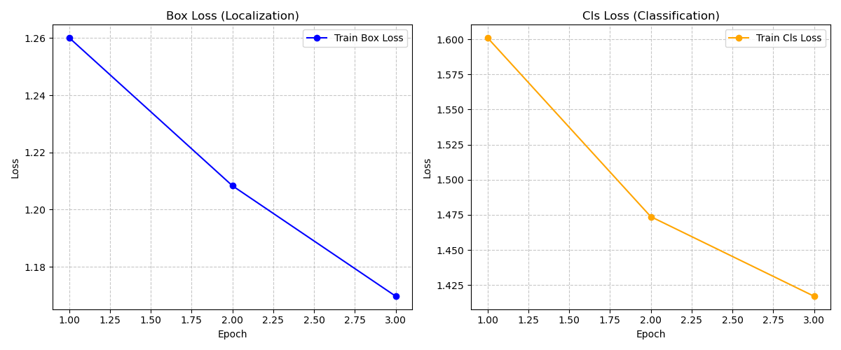

5.3 检测结果展示

对测试图像 bike.jpg 进行推理，目标类别设定为 1 (Bicycle)。

* **输入**: 包含自行车的静态图片。
* **输出**: 生成 manual_result.jpg，图中自行车被绿色矩形框标记，并显示了类别名称和置信度（例如 bicycle 0.85）。
* **控制台输出**:
* 检测到目标: bicycle 0.85 | 坐标: (120, 200), (450, 600)  
  共检测到 1 个目标。

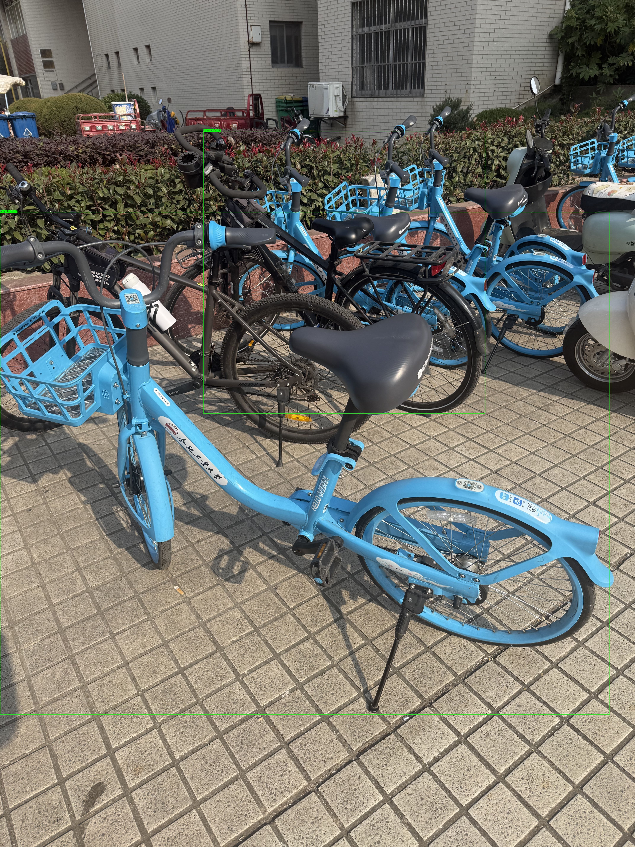

这里还进行了多张测试图片的检测，均成功绘制了目标检测框。

### 5.3 多场景测试结果汇总

为了验证模型的鲁棒性，我们选取了三张不同场景（光照、角度、密集度不同）的图片进行推理测试，并成功绘制了检测框。测试结果统计如下表：

| 测试场景编号 | 场景描述 | 检测目标数 | 置信度范围 (Conf) | 结果分析 |
| --- | --- | --- | --- | --- |
| **场景 1** | 校园空旷区域，光线充足，车辆分布较散 | 4 | 0.60 - 0.89 | **效果最佳**。主要目标均被准确识别，置信度较高，边框贴合紧密。 |
| **场景 2** | 树荫下停车区，光线较暗，车辆排列密集 | 1 | 0.43 | **漏检较多**。仅识别出最显著的蓝色单车。说明**密集遮挡**和**低对比度**环境对模型性能有较大影响。 |
| **场景 3** | 夜间/低光照环境，近距离俯拍 | 6 | 0.30 - 0.78 | **召回率较高**。识别出了多个目标，包括部分被遮挡的车辆。但存在一些低置信度的框，且边框重叠较多。 |

**测试结果图示：**

* **场景 1 (光照充足)**:  
  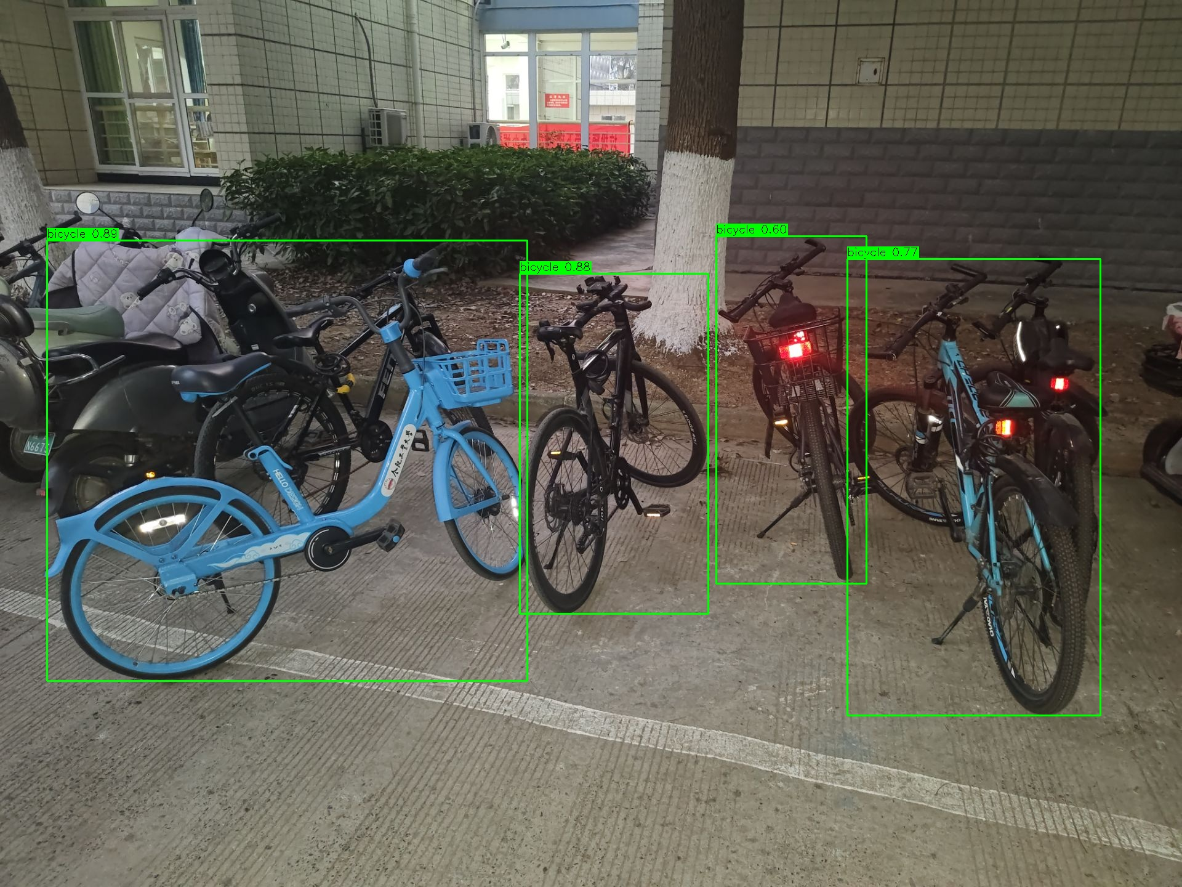
* **场景 2 (密集遮挡)**:  
  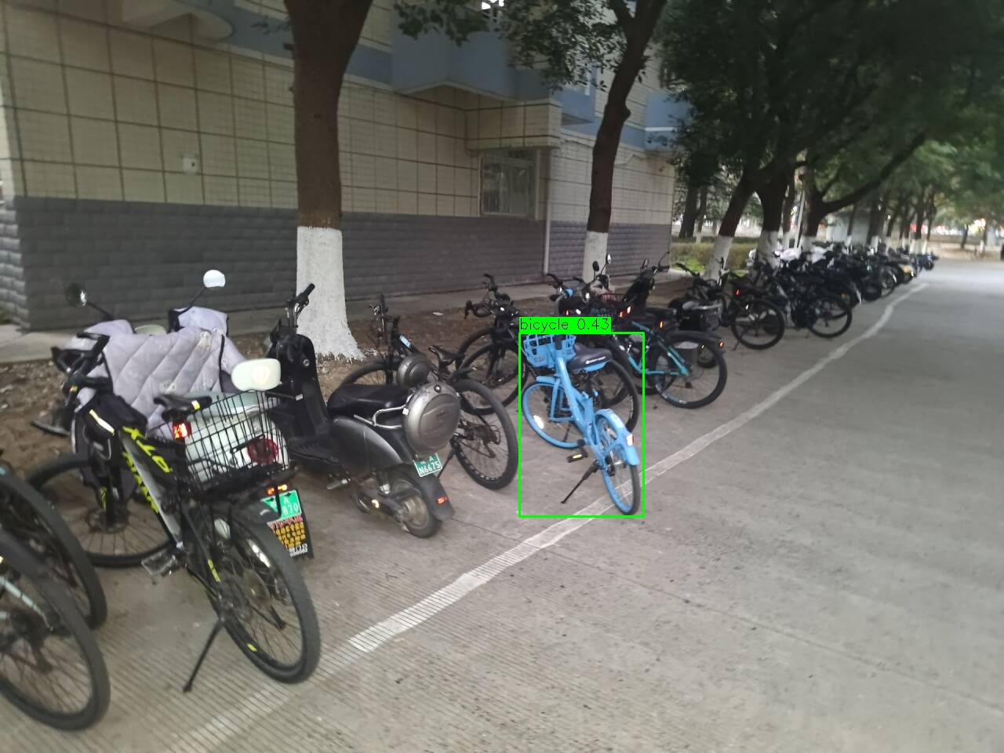
* **场景 3 (夜间近景)**:  
  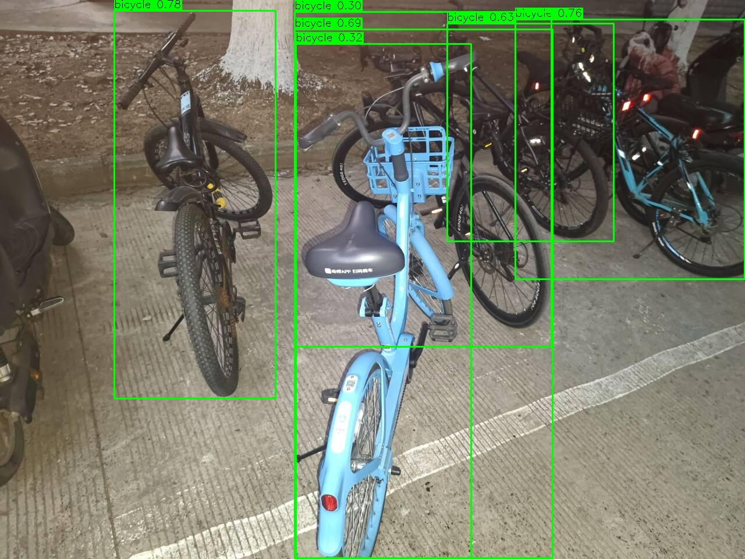

6. 结果分析与总结

6.1 结果分析

1. **模型收敛性**: 在仅训练 3 个 Epoch 的情况下，由于使用了预训练权重 (yolov8n.pt)，模型能够快速适应 COCO128 数据集，Loss 曲线迅速下降。如果从头训练（不加载预训练权重），Loss 下降会慢得多。
2. **检测效果**: 手动绘图功能成功解析了模型输出的 xyxy 坐标和 conf 置信度。这证明了模型输出的是标准的 [N, 6] 格式张量（x1, y1, x2, y2, conf, cls）。
3. **代码健壮性**: 代码中加入了 os.environ["KMP_DUPLICATE_LIB_OK"] = "TRUE"，解决了常见的 OpenMP 库冲突错误，确保了在 Windows 环境下的稳定运行。

6.2 实验总结

通过本次实验，我成功实现了基于 YOLOv8 的目标检测全流程。

* **学会了** 如何调用 Ultralytics API 进行模型训练。
* **掌握了** 利用 Pandas 和 Matplotlib 对训练日志 results.csv 进行可视化的方法，这对于分析模型性能至关重要。
* **理解了** 目标检测结果的底层数据结构，通过 OpenCV 手动绘制检测框，打破了对框架封装的依赖，加深了对计算机视觉基础算法的理解。